**§ 16 b Miljøtilladelse**

**af**

**husdyrbrug**

**på Krogsvej 20, 8382 Hinnerup**

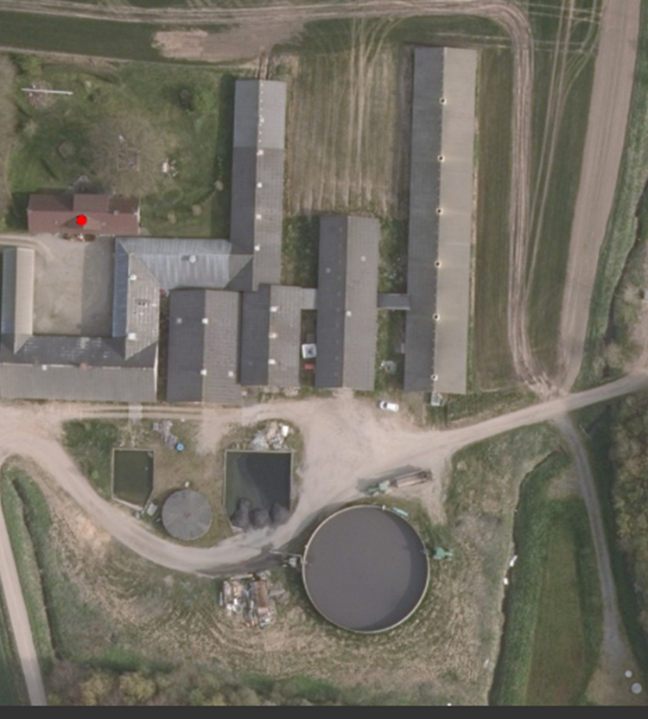

**Tilladelsesdato den 23. oktober 2018**

**Registreringsblad**

|  |  |
| --- | --- |
| Landbrugets navn og beliggenhed | Toftkærgård, Krogsvej 20, 8382 Hinnerup |
| Matrikelnummer | 10a Vitten By, Vitten |
| CVR. nummer  P-nummer | 36927089 |
| Ejendomsnummer | 7100010261 |
| Besætningens CHR nummer | 96652 |
| Ejer af ejendommen | Nygård ApS |
| Driftsansvarlig | Jørgen Jensen |
| Brugstype | Svinebrug |
| Skema nummer og versionsnummer | 204982 version 1 |
| Kommunens sagsnummer | 710-2018-21616 |
| Godkendelses betegnelse | § 16 b over 750 kg N |
| Tilsynsmyndighed | Favrskov Kommune |
| Sagsbehandler | Anders-Ole Gjerløff |
| Kvalitetssikret af | Bente Solsø Dommert |
| Tilladelsesdato | 23. oktober 2018 |
|  |  |

**Læsevejledningen**

**Det vigtigste først!**

Først kan læses selve afgørelsen, dernæst vilkårene som skal overholdes netop for dette husdyrbrug samt de generelle juridiske forhold omkring afgørelsen herunder klagevejledning.

**Derefter kommer detaljerne og kommunens vurderinger i bilagene**

I bilagene er der en teknisk gennemgang af det projekt, der ligger til grund for afgørelsen efterfulgt af kommunens bemærkninger og vurderinger af virkningerne på miljøet.

**Indholdsfortegnelse**

**1. Afgørelse 4**

**2. Vilkår for afgørelsen 6**

**3. Generelle forhold 7**

**3.1 Meddelelsespligt** 7

**3.2 Tilsyn og retsbeskyttelse** 7

**3.4 Gyldighed** 7

**3.5 Offentliggørelse** 7

**3.6 Klagevejledning** 7

**3.7 Lovgrundlag, planer og vejledninger** 10

**Bilag 1. Anlæggets beliggenhed og planmæssige forhold 10**

**Bilag 2. Husdyrhold, staldanlæg og drift 15**

**Bilag 3. Gødningsproduktion og -håndtering 17**

**Bilag 4. Forurening og gener fra anlægget 17**

**Bilag 5. Bedriftens påvirkning af natur og miljø 20**

**Bilag 6. Bedste tilgængelige teknik (BAT) 22**

**Bilag 7. Ansøgningsskema 204982, version 2 23**

**1. Afgørelse**

Favrskov Kommune meddeler hermed tilladelse efter § 16 b i husdyrbrugloven til ændring af svinebruget på Krogsvej 20, 8382 Hinnerup. Ejendommen indgår i bedriften med CVR-nr. 36927089 og er placeret på matr. nr. 10a Vitten By, Vitten. Ved ibrugtagning af denne tilladelse bortfalder Favrskov Kommunes tilladelse til skift i dyretype af 11. januar 2012.

**Tilladelsen omfatter**

Tilladelsen er en ny samlet tilladelse af husdyrbruget. Tilladelsen omfatter en ændring af produktionsloftet fra at være angivet i antal dyr, til at være angivet i, hvor mange kvadratmeter produktionsareal der må være på ejendommen. Tidligere var der ret til at producere 4.000 slagtesvin i vægtintervallet 30-112 kg pr. år, med denne tilladelse bliver der ret til at producere de slagtesvin der er plads, til på 1088 m2 produktionsareal. Produktionsarealet forøges ikke med denne tilladelse. Der bygges ikke nyt i forbindelse med ændringen. Tilladelsen omfatter desuden opbevaring af gylle i en eksisterende gyllebeholdere, med et overfladeareal på

667 m2.

Tilladelsen er betinget af at vilkårene i kapitel 2 overholdes.

Da husdyrbrugets samlede ammoniakemission er på over 750 kg NH3-N, nemlig på 1826 kg NH3-N pr. år, skal der fastsættes vilkår om reduktion af ammoniakemissionen ved anvendelse af den bedste tilgængelige teknik (BAT).

Tilladelsen gælder kun det ansøgte. Der må ikke ske ændringer i husdyranlæg, gødnings- opbevaringsanlæg, ensilageopbevaringsanlæg eller lignende, før ændringen er anmeldt og tilladt/godkendt af Favrskov Kommune.

Tilladelsen omfatter udelukkende ejendommens erhvervsdel og forholdet til husdyrbrugloven. Godkendelser/tilladelser i forhold til anden lovgivning skal søges separat. Ejer er selv ansvarlig for at indhente øvrige fornødne godkendelser eller tilladelser. Bedriften skal til enhver tid leve op til gældende regler i love og bekendtgørelser – også selvom disse regler måtte være skærpede i forhold til denne tilladelse.

**Vurdering**

Favrskov Kommune vurderer samlet set, at husdyrbruget – med de stillede vilkår, – ikke vil medføre væsentlige miljømæssige påvirkninger, og at det kan drives på en måde, som er forenelig med hensynet til omgivelserne.

Husdyrbruget overholder husdyrbruglovens beskyttelsesniveau for lugt, og Favrskov Kommune vurderer, at produktionen kan udvides uden væsentlige gener for naboerne. Produktionen overholder ligeledes husdyrbruglovens beskyttelsesniveau for ammoniak, og vi vurderer, at driften af husdyrbruget ikke vil forringe naturens tilstand i området.

Favrskov Kommune vurderer desuden, at den ansøgte drift af anlægget lever op til bedste tilgængelige teknik (BAT).

Favrskov Kommune

23. oktober 2018

Anders-Ole Gjerløff

*Fagkoordinator*

Tilladelsen er gældende fra den 23.oktober 2018

Klagefristen udløber den 20. november 2018

**2. Vilkår for afgørelsen**

**Husdyrholdet og staldindretning**

1. Der må kun produceres dyr i staldene oplistet i tabellen nedenfor. Dyretypen, gulvtypen og produktionsareal skal være i overensstemmelse med oversigten i nedenstående skema. Staldenes placering kan ses i bilag 1.

|  |  |  |  |  |
| --- | --- | --- | --- | --- |
| **Stald** | **Dyretype** | **Gulvtype** | **Miljøteknologi** | **Produktions-areal i m2** |
| Slagtesvinestald | Slagtesvin | Delvis spaltegulv 50-75% | Ingen | 1048 |
| Slagtesvinestald | Slagtesvin | Drænet gulv | Ingen | 40 |

**Gyllebeholdere og gødningshåndtering**

1. Der må kun opbevares husdyrgødning i den eksisterende gyllebeholder, beholderen må maksimalt have et overfladeareal på 667m2.

**Forurening og gener fra husdyrbruget**

**Støj fra anlæg og maskiner**

1. Svinebrugets bidrag til støjniveauet må ikke overstige følgende grænseværdier, målt ved nabobeboelser, markarbejdet er ikke omfattet:

|  |  |  |  |
| --- | --- | --- | --- |
|  | **Tidsinterval** | **Grænseværdi** | **Midlingstid** |
| Mandag – fredag | Kl. 07.00-18.00 | 55 dB(A) | ref. tid 8 timer |
| Lørdage | Kl. 07.00-14.00 | 55 dB(A) | ref. tid 7 timer |
| Lørdage | Kl. 14.00-18.00 | 45 dB(A) | ref. tid 4 timer |
| Søn- og helligdage | Kl. 07.00-18.00 | 45 dB(A) | ref. tid 8 timer |
| Aften | Kl. 18.00-22.00 | 45 dB(A) | ref. tid 1 time |
| Nat | Kl. 22.00-07.00 | 40 dB(A) | ref. tid ½ time |

Støjens maksimalværdi må om natten ikke overstige ovenstående grænseværdi med mere end 15 dB(A) ved alle beboelser. Støjbelastningen er det ækvivalente, korrigerede støjniveau i dB(A) målt eller beregnet i punkter 1,5 m over terræn. Referencetiden er det mest støjbelastede tidsrum i perioden.

Såfremt tilsynsmyndigheden skønner, at eventuelle klager vedrørende støj er velbegrundede, skal ejendommen for egen regning eftervise, at de stillede støjkrav er overholdt.

**Fluer**

1. På husdyrbruget skal der foretages effektiv fluebekæmpelse i overensstemmelse med de af Århus Universitet, Institut for Agroøkologi, fastsatte retningslinjer herom. Retningslinjerne findes på hjemmesiden: <http://www.dpil.dk/>

**Støv**

1. Fodersiloer skal indrettes således, at støvgener i forbindelse med indblæsning af foder undgås.

**Egenkontrol og tilsyn**

1. Et eksemplar af godkendelsen skal til enhver tid være tilgængelig på husdyrbruget. Driftspersonalet skal være orienteret om godkendelsens indhold og vilkår.

**3. Generelle forhold**

**3.1 Meddelelsespligt**

Hvis produktionsarealet udvides eller der foretages andre ændringer i anlæggets udformning, end det som

fremgår af denne tilladelse, skal ejer eller driftsherre ansøge kommunen. Kommunen skal herefter vurdere om de ønskede ændringer udløser krav om tillæg til tilladelsen efter husdyrbruglovens § 16 b stk. 2.

**3.2 Tilsyn og retsbeskyttelse**

Med denne tilladelse følger der 8 års retsbeskyttelse på de vilkår, der er nævnt i afgørelsen frem til den 23. oktober 2026. Egenkontrolvilkår er undtaget fra denne beskyttelse.

Favrskov Kommune har som tilsynsmyndighed ret til på ethvert tidspunkt at kontrollere, at vilkårene for miljøtilladelsen overholdes.

**3.3 Gyldighed**

Tilladelsen bortfalder, såfremt den ikke er udnyttet inden 6 år efter afgørelsen er meddelt.

Hvis tilladelsen er udnyttet, og efterfølgende ikke har været helt eller delvis udnyttet, i 3 på hinanden følgende år, så bortfalder den del, der ikke har været udnyttet i de seneste 3 år.

**3.5 Offentliggørelse**

Udkast til miljøtilladelsen blev den 5. oktober 2018 sendt i høring hos naboer og skønnede parter i sagen jævnfør forvaltningslovens § 19. Udkastet blev sendt til ansøger selv og en række organisationer og private personer, samt personer og organisationer, der har anmodet herom.

Der var en frist på mindst 2 uger. Det vil sige at der frem til den 19. oktober 2018 hvor der var mulighed for at komme med bemærkninger til udkastet.

Der indkom bemærkninger fra 4 naboer.

Af bemærkningerne fremgår:

* Der er konstateret manglende overholdelse af regler for gyllekørsel.

Svar: Der er lovgivning med regler for udkørsel af husdyrgødning. Overholdes reglerne ikke er det en tilsynssag som Favrskov Kommune vil varetage.

* Der er konstateret spild af gylle på vejene ved gylleudkørsel fra adressen.

Svar: Ved spild på vejene med f.eks. gylle er det politiet der er myndighed og ikke kommunen.

* Der er bekymring for øgede lugtgener ved en øget produktion.

Svar: Der sker som udgangspunkt ingen øget produktion da produktionsarealet ikke øges. Der vil derfor ikke være øgede lugtgener som følge af ændringen i denne tilladelse.

* Der er konstateret døde grise uden overdækning.

Svar: Der er lovgivning med regler for opbevaring af døde produktionsdyr. Overholdes reglerne ikke er det en tilsynssag. Fødevarestyrelsen er myndighed på området.

* Der er bekymring for øget tung trafik til og fra ejendommen.

Svar: Der sker ikke, med baggrund i denne tilladelse, en øgning i den tunge trafik til og fra ejendommen, da der ikke sker nogen ændring i produktionen.

* Der er udtrykt betænkelighed til dyrevelfærd på baggrund af, at der er huller i vinduer og tag.

Svar: Det er Fødevarestyrelsen der er myndighed på dyrevelfærds området.

* Der er udtrykt bekymring omkring fluer.

Svar: Der er stillet vilkår om fluebekæmpelse i tilladelsen.

* Der er bekymring for rotter hos naboer.

Svar: Alle der observerer rotter skal meddele dette til kommunen.

**Offentliggørelse**

Tilladelsen bekendtgøres ved annoncering på Favrskov Kommunes hjemmeside og på Miljøstyrelsens hjemmeside Digital MiljøAdministration (DMA) den 23. oktober 2018.

**3.6 Klagevejledning**

Klageberettigede er ansøger, de klageberettigede organisationer, samt enhver, der har væsentlig og individuel interesse i sagens udfald, jævnfør husdyrbruglovens §§ 84, 85, 86 og 87.

Hvis du ønsker at klage over kommunens afgørelse, kan du klage til Miljø- og Fødevareklagenævnet.

Klagen skal indgives inden den 20. november 2018.

Du klager via klageportalen, som du finder via [www.nmkn.dk](http://www.nmkn.dk/) , [www.borger.dk](http://www.borger.dk/) eller [www.virk.dk](http://www.virk.dk/) . Du logger på Klageportalen med NEM-ID. En klage er indgivet, når den er tilgængelig for Favrskov Kommune via Klageportalen. Når du klager, skal du betale et gebyr på 900,- kr. for borgere og 1.800,- kr. for virksomheder, organisationer og offentlige myndigheder.

I Klageportalen sendes din klage automatisk først til Favrskov Kommune. Hvis Favrskov Kommune fastholder afgørelsen, sender Favrskov Kommune klagen videre til behandling i nævnet via Klageportalen. Du får besked om videresendelsen.

Miljø- og Fødevareklagenævnet afviser din klage, hvis du sender den uden om Klageportalen, medmindre du forinden er blevet fritaget for brug af Klageportalen. Hvis du ønsker at blive fritaget for at bruge Klageportalen, skal du sende en begrundet anmodning til Favrskov Kommune. Favrskov Kommune videresender herefter din anmodning til nævnet, som træffer afgørelse om, hvorvidt du kan fritages. Se betingelserne for at blive fritaget på [www.nmkn.dk](http://www.nmkn.dk/) .

Såfremt afgørelsen påklages, vil dette blive meddelt ansøger.

Denne afgørelse kan endvidere indbringes for domstolene (søgsmål), jævnfør husdyrbruglovens § 90. En

eventuel sag skal være anlagt inden 6 måneder efter annoncering, det vil sige senest 23. april 2019.

**Følgende er inden meddelelse af tilladelsen tilsendt udkast til afgørelse til kommentering samt efterfølgende meddelt om tilladelsen:**

**Klageberettigede i henhold til husdyrbruglovens § 84:**

* Styrelsen for Patientsikkerhed, Tilsyn og Rådgivning Nord, e-mail: [senord@sst.dk](mailto:senord@sst.dk)
* Moesgård Museum, Moesgård Alle, 8270 Højbjerg, e-mail: [ark@moesgaardmuseum.dk](mailto:info@moesgaardmuseum.dk)
* **Enhver med væsentlig individuel interesse:**
* **Ansøger:** Nygård Aps, Lyngåvej 97, 8370 Hadsten, [henny-joergen@mail.tele.dk](mailto:henny-joergen@mail.tele.dk)
* **Ansøgers konsulent:** Louise Damgaard, [ldt@lmo.dk](mailto:ldt@lmo.dk)

**Naboer, (indenfor konsekvensområde for det ansøgte dyrehold på ejendommen)**

**Ejere og beboer af:**

|  |  |  |  |
| --- | --- | --- | --- |
| Krogsvej 1 | | 8382 Hinnerup | |
| Krogsvej 3 | | 8382 Hinnerup | |
| Krogsvej 5 | | 8382 Hinnerup | |
| Krogsvej 7 | | 8382 Hinnerup | |
| Krogsvej 9 | | 8382 Hinnerup | |
| Krogsvej 11 | | 8382 Hinnerup | |
| Krogsvej 15 | | 8382 Hinnerup | |
| Krogsvej 17 | | 8382 Hinnerup | |
| Krogsvej 19 | | 8382 Hinnerup | |
| Krogsvej 20 | | 8382 Hinnerup | |
| Krogsvej 21 | | 8382 Hinnerup | |
| Krogsvej 22 | | 8382 Hinnerup | |
| Krogsvej 23 | | 8382 Hinnerup | |
| Krogsvej 25 | | 8382 Hinnerup | |
| Krogsvej 27 | | 8382 Hinnerup | |
| Krogsvej 29 | | 8382 Hinnerup | |
| Toftkærvej 2 | | 8382 Hinnerup | |
| Toftkærvej 3 | | 8382 Hinnerup | |
| Toftkærvej 4 | | 8382 Hinnerup | |
| Toftkærvej 4A | | 8382 Hinnerup | |
| Toftkærvej 5 | | 8382 Hinnerup | |
| Toftkærvej 6 | | 8382 Hinnerup | |
| Toftkærvej 8 | | 8382 Hinnerup | |
| Toftkærvej 9 | | 8382 Hinnerup | |
| Toftkærvej 20 | | 8382 Hinnerup | |
| Vittenvej 68 | | 8382 Hinnerup | |
| Vittenvej 72 | | 8382 Hinnerup | |
| Vittenvej 74 | | 8382 Hinnerup | |
| Vittenvej 76 | | 8382 Hinnerup | |
| Vittenvej 79 | | 8382 Hinnerup | |
| Vittenvej 80 | | 8382 Hinnerup | |
| Vittenvej 80A | | 8382 Hinnerup | |
| Vittenvej 81 | | 8382 Hinnerup | |
| Vittenvej 82 | | 8382 Hinnerup | |
| Vittenvej 84 | | 8382 Hinnerup | |
| Vittenvej 86 | | 8382 Hinnerup | |
| Vittenvej 87 | | 8382 Hinnerup | |
| Vittenvej 91 | | 8382 Hinnerup | |
| Vittenvej 92 | | 8382 Hinnerup | |
| Vittenvej 93 | | 8382 Hinnerup | |
| Vittenvej 94 | | 8382 Hinnerup | |
| Vittenvej 95 | | 8382 Hinnerup | |
| Vittenvej 96 | | 8382 Hinnerup | |
| Vittenvej 97 | | 8382 Hinnerup | |
| Vittenvej 98 | | 8382 Hinnerup | |
| Vittenvej 99 | | 8382 Hinnerup | |
| Vittenvej 100 | | 8382 Hinnerup | |
| Vittenvej 102 | | 8382 Hinnerup | |
| Vittenvej 104 | | 8382 Hinnerup | |
| Vittenvej 106 | | 8382 Hinnerup | |
| Vittenvej 108 | | 8382 Hinnerup | |
| Frode Laursen A/S |  | | Vittenvej 88-90 | | 8382 Hinnerup | |
| Danske Lager og Fragtterminaler A/S | | | Vittenvej 88-90 | | 8382 Hinnerup | |
| Nygård ApS |  | | Lyngåvej 97 | | 8370 Hadsten | |
| Vitten Forsamlingshus |  | | Vittenvej 79 | | 8382 Hinnerup | |

* **Vitten Vandværk A.m.b.a.**

**Klageberettigede i henhold til husdyrbruglovens § 85:**

* Danmarks Fiskeriforening, H.C. Andersens Boulevard 37, 1553 Købehavn V, e-mail: [mail@dkfisk.dk](mailto:mail@dkfisk.dk)
* Ferskvandsfiskeriforeningen, Vormstrupvej 2, 7540 Haderup, e-mail: nb@ferskvandsfiskeriforeningen.dk
* Arbejderbevægelsens Erhvervsråd, Reventlowsgade 14,1, 1651 København V, e-mail: [ae@ae.dk](mailto:ae@aeraadet.dk).
* Forbrugerrådet, Fiolstræde 17, postbox 2188, 1017 København K, e-mail: [fbr@fbr.dk](mailto:fbr@fbr.dk).

**Klageberettigede i henhold til husdyrbruglovens § 86 – lokale foreninger:**

* Danmarks Naturfredningsforening, Lokalafdeling Favrskov, Alfred Borg, Solsortevej 2, 8320 Hinnerup, e-mail: [dnfavrskov-sager@dn.dk](mailto:dn[kommunenavn]-sager@dn.dk)
* Dansk Ornitologisk Forening, Lokalafdeling Favrskov, e-mail: [favrskov@dof.dk](mailto:favrskov@dof.dk)
* Danmarks sportsfiskerforbund. Distrikt 4. v. Jakob Kjær Madsen, e-mail: [jkm@sportsfiskerforbundet.dk](mailto:jkm@sportsfiskerforbundet.dk)
* Friluftsrådet, lokalafdeling, Kredsformand Eske Thøgersen, Randers, e-mail: [oestjylland@friluftsraadet.dk](mailto:oestjylland@friluftsraadet.dk)

**Klageberettigede i henhold til husdyrbruglovens § 87 – landsdækkende foreninger:**

* Det Økologiske Råd, Blegdamsvej 4B, 2200 København N, e-mail: husdyr@ecocouncil.dk
* Danmarks Naturfredningsforening, Masnedøgade 20, 2100 København Ø, e-mail: [dnfavrskov-sager@dn.dk](mailto:dnfavrskov-sager@dn.dk)
* Danmarks Sportsfiskerforbund, Skyttevej 4, 7182 Bredsten, e-mail: [post@sportsfiskerforbundet.dk](mailto:post@sportsfiskerforbundet.dk)
* Dansk Ornitologisk Forening, Vesterbrogade 140, 1620 København V, e-mail: [natur@dof.dk](mailto:natur@dof.dk)

**3.7 Lovgrundlag, planer og vejledninger**

Lovbekendtgørelse nr. 1020 af 6. juli 2018 om husdyrbrug og anvendelse af gødning m.v. (husdyrbrugloven)

Bekendtgørelse nr. 1021 af 6. juli 2018 om tilladelse og godkendelse m.v. af husdyrbrug (husdyrgodkendelsesbekendtgørelsen)

Bekendtgørelse nr. 1076 af 28. august 2018 om erhvervsmæssigt dyrehold, husdyrgødning, ensilage m.v. (husdyrgødningsbekendtgørelsen)

Bekendtgørelse nr. 906 af 24. juni 2016 om påfyldning og vask m.v. af sprøjter til udbringning af plantebeskyttelsesmidler (vaskepladsbekendtgørelsen)

Bekendtgørelse nr. 843 af 23. juni 2017 om anvendelse af affald til jordbrugsformål (slambekendtgørelsen)

Bekendtgørelse nr. 558 af 1. juni 2011 om opbevaring m.m. af døde produktionsdyr

Lovbekendtgørelse nr. 934 af 27. juni 2017 om naturbeskyttelsemed senere ændringer (naturbeskyttelsesloven)

Lovbekendtgørelse nr. 966 af 23. juni 2017 om miljøbeskyttelsemed senere ændringer (miljøbeskyttelsesloven)

Bekendtgørelsen om udpegning og administration af internationale naturbeskyttelsesområder samt beskyttelse af visse arter nr. 926 af 27. juni 2016 med senere ændringer (habitatbekendtgørelsen)

Bekendtgørelse af lov nr. 119 af 26. januar 2017 om miljømål m.v. for internationale naturbeskyttelsesområder (miljømålsloven)

Bekendtgørelse nr. 1611 af 10. december 2015 om indretning, etablering og drift af olietanke, rørsystemer og pipelines (olietanksbekendtgørelsen)

Bekendtgørelse nr. 1469 af 12. december 2017 om spildevandstilladelser m.v. (spildevandsbekendtgørelsen)

Lovbekendtgørelse nr. 282 af 27. marts 2017 om forurenet jord med senere ændringer (jordforureningsloven)

Vejledning til vaskepladsbekendtgørelsen. Bekendtgørelse om påfyldning og vask af sprøjter til udbringning af bekæmpelsesmidler. Vejledning fra Miljøstyrelsen Nr. 19 2016

Ekstern støj fra virksomheder, Miljøstyrelsens Vejledning nr. 5 fra november 1984

Miljøstyrelsens Teknologiliste (<http://mst.dk/erhverv/landbrug/miljoeteknologi-og-bat/teknologilisten/> )

Kommuneplan 2017- 29 for Favrskov Kommune

Miljøstyrelsens Husdyrvejeledning (<http://husdyrvejledning.mst.dk/> )

**Bilag 1. Anlæggets beliggenhed og planmæssige forhold**

**1. Beliggenhed, landskab og afstandskrav**

**Miljøteknisk redegørelse**

**Beliggenhed**

Anlægget ligger nord for landsbyen Vitten mellem Hammel, Hadsten og Hinnerup.

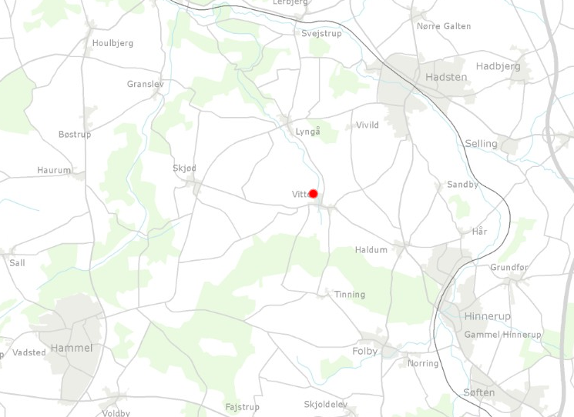

*Staldanlæggets placering ved rød prik.*

**Landskab og udpegninger**

Anlægget er placeret nord for landsbyen Vitten.

Anlægget ligger i et område, der i Kommuneplan 2017-29 ikke er udpeget til værdifuldt landbrugsområde.

Syd og øst for anlægget ligger et dige. Vandløbet Voer Mølle Å løber rundt om ejendommen på 3 sider.

Anlægget ligger dog uden for fredninger, klitfredningslinje, strand-, sø-, å- og fortidsmindebeskyttelseslinjer, skov- og kirkebyggelinjer, fredede fortidsminder og beskyttede sten- og jorddiger.

**Anlægget**

Anlægget består af 1 eksisterende slagtesvinestald og 1 gyllebeholder uden fast overdækning. Der er desuden foderlade, garage, forrum og kornsilo. Herudover er der en del gamle staldbygninger der bruges til halmopbevaring. Der er 2 gamle møddingspladser der ikke længere er i brug, samt en gammel lille gyllebeholder der heller ikke bruges længere.

Produktionsarealet i slagtesvinestalden er på 1048 m2 på delvist spaltegulv, 50-75 % fast gulv, og 40m2 på drænet gulv. Ved produktionsareal forstås det areal i fast placerede husdyranlæg, hvorpå dyrene kan opholde sig og har mulighed for at afsætte gødning.

Der skal i forbindelse med tilladelsen ikke bygges stalde eller gyllebeholder. Der søges udelukkende om tilladelse til det eksisterende produktionsareal, for at kunne udnytte den effektivitetsfremgang der er sket over årene.

**Gyllebeholder**

Gyllebeholderen er bygget i 1998 og er underlagt 10 års beholderkontrol. Overfladearealet er på 667m2 og beholderen rummer 2945m3.

Beholderen er placeret 18 m nord og 19 m vest for vandløbet Voer Mølle Å, der delvis er §3 beskyttet og som er udpeget til økologisk forbindelse i Kommuneplan 2017-2029.

Der er eksisterende beplantning syd og øst for ejendommen, der hæmmer udsynet fra Vitten til ejendommen.

Anlæggets placering fremgår af situationsplanen nedenfor.

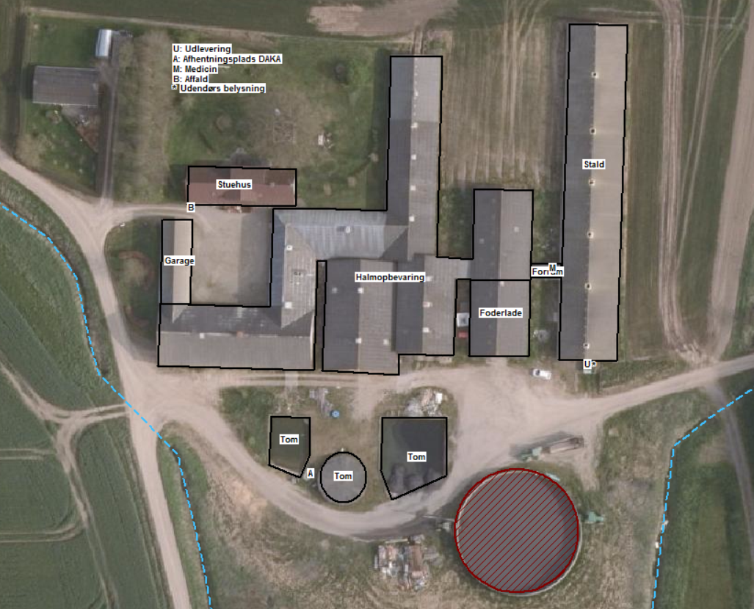

*Situationsplan for husdyrbruget Krogvej 20*

**Afstandskrav**

Afstandskrav efter husdyrbruglovens §§ 6 og 8 er ikke relevante da der ikke ændres i husdyranlægget, og forureningen dermed ikke forøges.

**Kommunens bemærkninger og vurdering**

Der foretages ikke ændringer af produktionsbygninger eller øvrige anlæg.

Det er Favrskov Kommunes vurdering at den ansøgte ændring fra 122,7 DE til et produktionsareal på 1088

m2 og en gylletank på 667 m2, ikke vil medføre en øget påvirkning af miljøet.

**Bilag 2. Husdyrhold, staldanlæg og drift**

**1. Husdyrhold og staldindretning**

**Miljøteknisk redegørelse**

**Produktionens størrelse**

Det tilladte dyrehold i nudrift er 3755 slagtesvin 30-112kg på delvist spaltegulv 50-75% og 245 slagtesvin 30-112kg på drænet gulv, svarende til et samlet produktionsareal på 1088m2

Ved produktionsareal forstås det areal i fast placerede husdyranlæg, hvorpå dyrene kan opholde sig og har mulighed for at afsætte gødning.

Produktionsarealet for 8årsdriften er fastsat ved at tage 70% af den totale bygningsmasse i de gamle stalde. Eftersom staldene er omdannet til halmlager til varmeværket, har det ikke været muligt at fastsætte det reelle produktionsareal. 70% udnyttelse af det totale areal i soanlæg, har vist sig at være et godt estimat. Derefter er arealet delt i en løbedel, en faredel og en drægtighedsdel.

Der søges om godkendelse af produktionsareal i de eksisterende stalde frem for antallet af dyr. Dermed bliver der mulighed for at udvide dyreholdet i eksisterende stalde. Der søges om produktionsareal på 1.088 m2 til slagtesvin. Der bliver ikke opført nye stalde eller ændret i produktionsarealet i forbindelse med godkendelsen. Gulvtyperne fremgår af skema nedenfor.

**Staldindretning**

Den eksisterende stald er indrettet med ca. 65 stier. Staldindretningen kan ses på nedenstående plantegning.

I nedenstående skema er vist, hvor stort et produktionsareal, der er i hver staldafsnit, hvilken gulvtype der må være og hvilke dyr der må opstaldes i hver staldafsnit.

|  |  |  |  |  |
| --- | --- | --- | --- | --- |
| **Stald** | **Dyretype** | **Gulvtype** | **Miljøteknologi** | **Produktions-areal i m2** |
| Slagtesvinestald | Slagtesvin | Delvis spaltegulv 50-75% | Ingen | 1048 |
| Slagtesvinestald | Slagtesvin | Drænet gulv | Ingen | 40 |

*Fordeling af dyr i ansøgt drift*

Som en del af ansøgning er ejendommens produktionsareal blevet målt op. Ejer Jørgen Jensen har selv stået for opmålingen, og LMO kan derfor ikke drages til ansvar for størrelsen af produktionsarealet*.*

Produktionsarealet er opmålt til 78 m lang og 13,95 m bred. Der er fraregnet 1m gangareal.

Der er 2,86 m drænet gulv, i staldens bredde, i den sydlige ende af stalden.

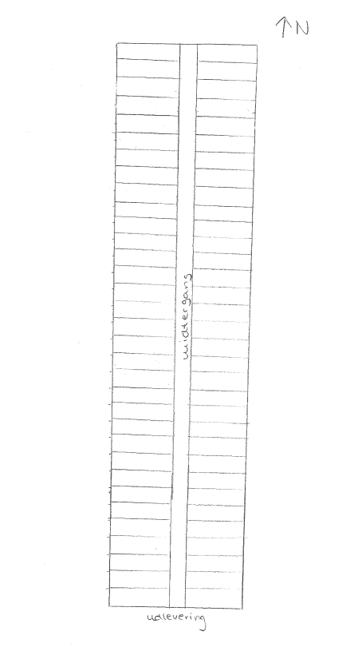

Ejer af ejendommen Nygård ApS ejer følgende ejendomme med dyrehold:

Lyngåvej 97, 8370 Hadsten

Ravngårdsvej 30, 8370 Hadsten

Ravngårdsvej 35, 8370 Hadsten

Krogsvej 20, 8382 Hinnerup

Hammelvej 43, 8370 Hadsten

Brundtvej 5, 8370 Hadsten

**Kommunens bemærkninger og vurdering**

Med henblik på overholdelse af forudsætningerne for ammoniakemissionen og lugtberegningerne, er der stillet vilkår om, hvilke dyretyper og hvilke gulvtyper der skal være i de forskellige staldafsnit, samt størrelsen af produktionsareal i m2.

Der skal ikke stilles vilkår om hvor mange dyr der må opstaldes, men Favrskov Kommune gør opmærksom på, at dyreværnsreglerne for opstaldning altid skal overholdes.

**Bilag 3. Gødningsproduktion og -håndtering**

**1. Gødningstyper**

**Miljøteknisk redegørelse**

På ejendommen opbevares der kun husdyrgødning fra dyreholdet på ejendommen.

Al husdyrgødning, som produceres på ejendommen, er gylle.

**2. Flydende husdyrgødning**

**Miljøteknisk redegørelse**

*Beholderoversigt*

|  |  |  |  |  |
| --- | --- | --- | --- | --- |
| **Opbevaringsanlæg** | **Byggeår** | **Overflade areal (m2)** | **Kapacitet (m3)** | **Over-**  **dækning** |
| Gyllebeholder | 1998 | 667 | 2945 | Flydelag |
| Fortank | 1998 | X | 12 | Betonlåg |

**Påfyldning af gyllevogn**

Al omlastning af gylle sker med gyllevogn med fastmonteret kran, hvor pumpen sidder på gyllevognen, og der sker en automatisk tømning af pumperøret. Omlastning sker altid under opsyn.

**Kommunens bemærkninger og vurdering**

Med henblik på overholdelse af forudsætningerne for ammoniakemissionen og lugtberegningerne, er der stillet vilkår om overfladeareal i gyllebeholderen.

**Bilag 4. Forurening og gener fra anlægget**

**1. Lugt**

**Miljøteknisk redegørelse**

Miljøstyrelsens ansøgningssystem har beregnet hvilke afstande, der mindst skal være fra staldene til forskellige beboelsestyper, se tabellen nedenfor.

**Byzone**

Nærmeste byzone/sommerhusområde er Hadsten, som ligger cirka 3 km nordøst for anlægget. Lugtgeneafstanden er overholdt idet geneafstanden er beregnet til 390 m meter.

**Samlet bebyggelse**

Nærmeste bolig i samlet bebyggelse ligger på Krogsvej 29 i Vitten cirka 224 meter syd for anlægget.

Lugtgene afstanden er overholdt idet geneafstanden er beregnet til 253 meter. Der er taget højde for kumulation til Toftkærvej 20.

**Enkelt bolig**

Nærmeste enkelt bolig uden landbugtspligt er Krogsvej 29, som ligger cirka 224 meter syd for anlægget.

Lugtgene afstanden er overholdt idet geneafstanden er beregnet til 123 meter.

**Kumulation**

Hvis der er andre husdyrbrug, som medfører lugtgener i det samme punkt i byzone, samlet bebyggelse eller

hos nabo, skærpes kravene til geneafstanden i forbindelse med ansøgningen. Der er 1 ejendom

med over 750 kg NH3-N pr. år indenfor 300 meter i forhold til samlet bebyggelse. Ejendommen er Toftkærvej 20.

|  |  |  |  |  |
| --- | --- | --- | --- | --- |
| Områdetype | Andre ejendomme med en ammoniakemission over 750 kg NH3-N | Geneafstanden:  Lovens minimum afstand i meter | Beregnet gennemsnits-afstand fra anlæggets lugtcentrum i meter | Genekriterie overholdt |
| Eksisterende eller, ifølge kommuneplanens rammedel, fremtidigt byzone- eller sommerhusområde | 0 | 390 | 3009 | Ja |
| Samlet bebyggelse i landzone eller område i landzone, der i lokalplan er udlagt til boligformål, blandet bolig og erhverv eller til offentlige formål med henblik på beboelse, institutioner, rekreative formål og lignende. | 1 | 253 | 305 | Ja |
| Enkelt bolig uden landbrugspligt | 0 | 123 | 309 | Ja |

**Konsekvensområde**

Konsekvensområdet for ejendommens lugtafgivelse er beregnet til 517 meter. Konsekvensområdet vil sige det område, hvor lugten fra ejendommen kan konstateres – uden at den af den grund vurderes, at være til gene for omkringboende.

**Udbringning af husdyrgødning**

Der vil forekomme lugt i forbindelse med udbringning af husdyrgødning. Udbringningen vil være begrænset til få dage om året og reguleres via de generelle bestemmelser i husdyrgødningsbekendtgørelsen.

**Kommunens bemærkninger og vurdering**

Lugtberegningerne viser, at lovens maksimalt tilladte lugtgeneafstand er overholdt. Lugtberegningerne forudsætter, at dyrene opholder sig i de staldafsnit, som angivet i bilag 2, der er derfor sat vilkår om, i hvilke staldafsnit, der må gå hvilke dyr og hvad gulvtypen skal være i staldafsnittene.

**2. Fluer og skadedyr**

**Miljøteknisk redegørelse**

Fluer bekæmpes efter behov. Der søges generelt holdt rent og ryddeligt for at undgå fluer.

Rotter bekæmpes af firmaet Mortalin. Der er lavet en serviceaftale på rottefælder.

**Kommunens bemærkninger og vurdering**

**Fluer**

Fluer i stor mængde, kan give anledning til gener hos naboer, selvom disse ligger langt væk. Gyllekanaler og strøelse er gode udklækningssteder for fluerne, så en forebyggende bekæmpelse vil ofte være nødvendig. Der er derfor stillet vilkår om at bekæmpelse af fluer skal ske efter de retningslinjer, der anbefales i Instituts for Agroøkologis Skadedyrsguide. Disse opdateres løbende og det er ejers eget ansvar, at holde sig ajour med de opdaterede anvisninger.

**Rotter**

Enhver, der opdager rotter, har pligt til at anmelde det til kommunen. Tilhold af rotter forebygges, ved at sikre, at fodermidler opbevares utilgængeligt for rotter og ved at spild opsamles med det samme.

Favrskov Kommune vurderer ud fra ansøgers beskrivelse, at skadedyrsbekæmpelsen foregår efter gældende regler og anvisninger.

**3. Støj fra anlæg og maskiner**

**Miljøteknisk redegørelse**

De væsentligste stationære støjkilder fra husdyrbruget er ventilationsanlæg, højtryksrensere og foderanlæg. Alle de stationære støjkilder er placeret inde i bygningerne.

Ventilationsanlægget kører hele året.

Fremstilling af foder foregår på Ravngårdsvej 35 og foderet køres over på Krogsvej 20 3 gange om ugen, hvor det læsses af i silo i foderladen.

Der højtrykrenses mellem hvert hold svin. Der bruges iblødsætning for at spare på vandet.

**Kommunens bemærkninger og vurdering**

Det vurderes, at husdyrbruget kan og skal overholde støjgrænserne for ”Type 3. Blandet bolig og erhverv” i støjvejledningen nr. 5 / 1984, hvilket der er stillet vilkår om. Disse støjgrænser er anbefalet af Miljøstyrelsen for landbrugsvirksomheder i det åbne land.

Støjgrænserne forventes overholdt, da de mest støjende apparater er placeret indenfor afskærmning af bygninger.

Kommunen forventer ikke, at driften af husdyrbruget vil give anledning til væsentlige støjgener for naboer. Der er dog stillet vilkår om, at såfremt tilsynsmyndigheden skønner, at eventuelle klager vedrørende støj er velbegrundede, skal ejendommen for egen regning eftervise, at de stillede støjkrav er overholdt.

Markarbejde med traktorer og landbrugsmaskiner er ikke omfattet af ovennævnte støjgrænser.

**4. Til- og frakørsel**

**Miljøteknisk redegørelse**

**Til- og frakørsel fra ejendommen**

Der blandes foder på Ravngårdsvej 35, som transporteres til Krogsvej 20 3 gange om ugen og aflæsses i silo i foderlade. Transporten sker af markvej mellem de to ejendomme.

Døde dyr afhentes efter behov af DAKA 1-3 gange om ugen.

Gyllekørsel foregår i sæson. Der vil forekomme gyllekørsler gennem Vitten, men det forsøges så vidt muligt at undgås. Gylletransporter køres kun i hverdagene.

**Antal transporter**

|  |  |  |  |
| --- | --- | --- | --- |
| Transporttype | Tidsrum | Antal læs pr. år | |
|  |  | Nudrift | Ansøgt drift |
| Foder | Dagstimer | 156 | 156 |
| Gylle | Sæson | 150 | 150 |
| Diesel |  | 0 | 0 |
| Fyringsolie |  | 0 | 0 |
| Affald | Dagstimer | 52 | 52 |
| Døde dyr | Dagstimer | 104 | 104 |
| Afhentning af dyr | Dagstimer | 25 | 25 |
| Modtagelse af dyr | Dagstimer | 10 | 10 |
|  |  |  |  |
| I alt pr. år |  | 497 | 497 |

**Kommunens bemærkninger og vurdering**

Transporttyper og antal ændres ikke. Favrskov Kommune vurderer ikke der er behov for vilkår til transport.

**5. Støv**

**Miljøteknisk redegørelse**

Der vil kunne forekomme støv fra transport til og fra ejendommen, påfyldning af siloer og gyllekørsel i sæson. Transporter mellem Toftkærvej og Krogsvej foregår af markvej, og er beliggende langt fra naboer, hvilket minimere støvgener.

Der har ikke før været klager over støvgener, og eftersom der ikke sker nogen ændringer i antallet af transporter som følge af tilladelsen, forventes det ikke at der vil forekomme støvgener.

**Kommunens bemærkninger og vurdering**

Støv fra anlægget vurderes kun at forekomme i begrænset omfang. Der forventes ingen væsentlig gener med støv fra projektet.

Der er stillet vilkår til anvendelse af støvbegrænsende metode til overførsel af foder til siloer.

**Bilag 5. Bedriftens påvirkning af natur og miljø**

1. **Ammoniak og natur**

Den samlede emission fra anlægget er beregnet til: 1826 kg N/år

Meremission i forhold til nudrift fra anlægget er beregnet til: 0,0 kg N/år

Meremission i forhold til 8-årsdrift fra anlægget er beregnet til: -2163 kg N/år

Nærmeste kategori 3 område er et overdrev ca. 450m vest for staldanlægget. Merdepositionen er beregnet i husdyrgodkendelse.dk til 0kg N/ha/år da der ikke sker nogen ændringer i produktionsarealet fra nudrift til ansøgt drift. Der er et fald i belastningen set over 8 år.

Nærmeste kategori 2 område er et overdrev der ligger 2km nordøst for staldanlægget. Totaldepositionen er beregnet til 0,0kg N/ha/år.

Nærmeste kategori 1 område er Natura 2000 område nr. 229 Bjerre Sko og Haslund Skov. Nærmeste habitatnaturtype er et område udpeget som Elle- og askeskov 9999, der er beliggende 9,7km nord for staldanlægget.

**Kommunens bemærkninger og vurdering**

Ansøgningen overholder alle krav i forhold til påvirkning af kategori I, II og III-natur, ligesom det vurderes, at der ikke vil ske en tilstandsændring af naturområder, der er beskyttet af naturbeskyttelseslovens § 3.

**2. Arter med særlige beskyttelseskrav (BILAG IV arter m.m.)**

**Kommunens bemærkninger og vurdering**

Ifølge EF-habitatdirektivets artikel 12 skal der sikres en streng beskyttelse af en række dyre- og plantearter.

En godkendelse må ikke kunne beskadige eller ødelægge yngle- eller rasteområder i det naturlige

udbredelsesområde for de dyrearter, der er listet i habitatdirektivets bilag IVa eller ødelægge de plantearter,

som er optaget i habitatdirektivets bilag IVb.

Kommunalbestyrelsen skal vurdere om merbelastningen med ammoniak, nitrat og fosfor vil skade yngle- og

rasteområder for de strengt beskyttede arter på direktivets bilag IV. Herudover har kommunalbestyrelsen, i

henhold til Rio-konventionen, en generel forpligtelse til at stoppe tilbagegangen i biodiversitet.

Der er ikke kendskab til bilag IV-arter indenfor 1000 meter fra anlægget.

I forbindelse med i øvrigt lovlige driftsændringer, der ikke kræver tilladelser, godkendelser m.m. efter anden

lovgivning, er det lodsejers eget ansvar at sikre sig, at driftsændringer ikke skader bilag IV-arters yngle- og

rasteområder. For yderligere oplysninger henvises til hæftet: ”Landbrugsdrift og beskyttelse af særlige arters

yngle- og rasteområder”.

Som grundlag for vurderingen forudsættes det, at de stillede vilkår i godkendelsen overholdes. Af særlig

betydning er desuden en hurtig reaktion og hensigtsmæssig adfærd i tilfælde af gylleuheld.

**3. Konsekvensvurdering**

Det påhviler Favrskov Kommune konkret at vurdere, om en ansøgt aktivitet vil være i overensstemmelse

med habitatbekendtgørelsen. I henhold til habitatbekendtgørelsen må der ikke gives tilladelse m.v., der kan

indebære, at yngle- og rasteområder for habitatdirektivets bilag IV-arter beskadiges eller ødelægges. I de

internationale naturbeskyttelsesområder (Natura 2000-områder) skal der sikres eller genoprettes en gunstig

bevaringsstatus for de arter og naturtyper, områderne er udpeget for.

Der er foretaget en konsekvensvurdering af, om den ansøgte produktionsændring vil medføre forringelse af

levesteder for Bilag IV-arter og/eller indvirke negativt på Natura 2000-områder.

Det vurderes, at udvidelsen ikke medfører forstyrrelser og forringelser for de arter, som de internationale

naturbeskyttelsesområder er udpeget på baggrund af.

Grundet stor afstand fra anlægget er der endvidere ikke Natura 2000-områder, som berøres af

ammoniakemissionen fra anlægget.

**Bilag 6. Bedste tilgængelige teknik (BAT)**

**Miljøteknisk redegørelse**

Nedenfor vises resultaterne af beregning af BAT-krav for ammoniakemission ud fra Bilag 3 i husdyrgodkendelsesbekendtgørelsen.

Beregning af BAT-krav og ammoniaktab fra det ansøgte er beregnet i husdyrgodkendelse.dk og fremgår af Ansøgning (204982) se bilag 8.

*Samlet BAT beregning*

|  |  |  |  |
| --- | --- | --- | --- |
|  | **Stalde** | **Lagre** | **Total** |
| Samlet BAT-krav (kg NH3-N/år) | 1559 | 267 | 1826 |
| Faktisk emission (kg NH3-N/år) | 1559 | 267 | 1826 |
| Forskel (kg NH3-N/år) | 0 | 0 | 0 |
| Vejledende BAT overholdt? |  |  | Ja |

**Kommunens bemærkninger og vurderinger**

Kommunen skal vurdere BAT i forhold til BAT-krav for ammoniakemission fastlagt i Bilag 3 i

husdyrgodkendelsesbekendtgørelsen.

Kravet om BAT gælder for både eksisterende og nyetablerede dele af anlægget, når der søges om

godkendelse af en ændring eller udvidelse på en ejendom. På Krogsvej 20 er alle dele af anlægget, at

betragte som eksisterende.

**BAT-krav for ammoniakemission**

Favrskov Kommune vurderer, at BAT-kravet for emissionen af ammoniak, som er beregnet i

ansøgningsskema 204982, til 1.826 kg ammoniak-N pr. år, er det emissions krav som anlægget skal

overholde. Den faktiske emission af ammoniak er beregnet til 1.826 kg ammoniak-N pr. år. Anlægget

overholder således BAT-kravet for ammoniakemission.

BAT- emissionskravet for ammoniak er overholdt for det ansøgte projekt via følgende indretninger og tiltag:

* Delvis spaltegulv på 1048 m2 af produktionsarealet og drænet gulv på 40 m2 som beskrevet på side 18.

Favrskov Kommune stiller derfor vilkår til gulvtyperne.

**Bilag 7. Ansøgningsskema 204982, version 1**

Husdyrgodkendelse.dk

**Ansøgningsskema (204982)**

Dette er en ansøgning om en tilladelse til et husdyrbrug efter husdyrbruglovens § 16 b.

**Versionsnummer:**

2

**Indsendelsesdato:**

27‐06‐2018

**Husdyrbruget**

Husdyrbrugets CVR‐nummer 36927089

Husdyrbrugets navn Nygård aps

Beliggenhedsadresse Krogsvej 20

Postnummer 8382

By Hinnerup

**Ansøger**

**Konsulent**

Konsulent Cvr

Konsulent virksomhedsnavn LMO

Konsulent navn Louise Damgaard

Konsulent adresse Erhvervsbyvej 13

Konsulent postnummer 8700

Konsulent by Horsens

Konsulent telefon 23727084 Ansøger navn Jørgen Jensen

Konsulent email [ldt@lmo.dk](mailto:ldt@lmo.dk)

Ansøger adresse Lyngåvej 97

Ansøger postnummer 8370

Ansøger by Hadsten

Ansøger telefon 23612325

Ansøger email [henny‐joergen@mail.tele.dk](mailto:joergen@mail.tele.dk)

**Ejendom**

Ejenddomsnummer 7100010261

CHR numre 96652

**Kort beskrivelse:**

Godkendelse af eksisterende bygninger

Skemanummer: 204982

Versionsnummer: 2

Ansøgning (204982) | Gennemse & indsend ****

Her er alle indtastninger og beregningsresultater samlet på en side, der kan udskrives som en samlet PDF. Dette er en ansøgning om en tilladelse til et husdyrbrug efter husdyrbruglovens § 16 b.

**Typen af IE ‐ brug:**

Ikke IE‐brug

**Kort beskrivelse:**

Godkendelse af eksisterende bygninger

**Versionsnummer:**

2

1. Basisoplysninger

**Husdyrbruget**

Bedrift Cvr 36927089

Husdyrbrugets navn Nygård aps

Beliggenhedsadresse Krogsvej 20

Postnummer 8382

By Hinnerup

**Ansøger**

**Konsulent**

Konsulent Cvr

Konsulent virksomhedsnavn LMO

Konsulentnavn Louise Damgaard

Konsulentadresse Erhvervsbyvej 13

Konsulentpostnummer 8700

Konsulentby Horsens

Konsulenttelefon 23727084 Ansøgernavn Jørgen Jensen

Konsulent‐email [ldt@lmo.dk](mailto:ldt@lmo.dk)

Ansøgeradresse Lyngåvej 97

Ansøgerpostnummer 8370

Ansøgerby Hadsten

Ansøgertelefon 23612325

**Ejendom**

Ejenddomsnummer 7100010261

CHR numre 96652

Ansøger‐email [henny‐joergen@mail.tele.dk](mailto:joergen@mail.tele.dk)

**Matrikler på ejendomsnummer**

Matrikel: 23afa ‐ Tinning By, Folby Matrikel: 23ex ‐ Tinning By, Folby Matrikel: 10a ‐ Vitten By, Vitten Matrikel: 13c ‐ Vitten By, Vitten Matrikel: 14g ‐ Vitten By, Vitten Matrikel: 16x ‐ Vitten By, Vitten Matrikel: 18c ‐ Vitten By, Vitten Matrikel: 9g ‐ Vitten By, Vitten Matrikel: 9q ‐ Vitten By, Vitten

Side 2 af 16

Skemanummer: 204982

Versionsnummer: 2



**Staldstørrelse**

**Staldnavn (m**2**) Ventilation**

**Kildehøjde Produktion**

**Antal måneder**

**udegående**

**Produktionsareal**

**(m**2**)**

Slagtesvinestald 1166

Mekanisk

ventilation

6 m

(#70739) Slagtesvin. Delvist spaltegulv, 50 ‐ 75 % fast gulv 0

(#77145) Slagtesvin. Drænet gulv + spalter (33 %/ 67%)

0

1048

40

**Sum**

**1088**

Slagtesvinestald 1166

Mekanisk

ventilation

6 m

(#77017) Slagtesvin. Delvist spaltegulv, 50 ‐ 75 % fast gulv 0

(#77146) Slagtesvin. Drænet gulv + spalter (33 %/ 67%)

0

1048

40

**Sum**

**1088**

Slagtesvinestald 1166

Mekanisk

ventilation

6 m

(#77018) Slagtesvin. Delvist spaltegulv, 50 ‐ 75 % fast gulv 0

(#77147) Slagtesvin. Drænet gulv + spalter (33 %/ 67%)

0

1048

40

Gl. stald

1442

Mekanisk

ventilation

6 m

(#77158) Smågrise. Fast gulv

(#77159) Søer, diegivende. Kassestier, delvis spaltegulv (#77160) Søer, golde og drægtige. Løsgående dybstrøelse (#77162) Søer, golde og drægtige. Individuel opstaldning, fast gulv

**Sum**

**2098**

**Stalde og produktioner**

2. Overblik over stalde og produktioner

|  |
| --- |
| **Ansøgt drift** |

|  |
| --- |
| **Nudrift** |

|  |
| --- |
| **8 års drift** |

|  |  |
| --- | --- |
| 0 | 200 |
| 0 | 170 |
| 0 | 440 |
| 0 | 200 |

Side 3 af 16

Skemanummer: 204982

Versionsnummer: 2



**Opbevaringslagre**



**Lagernavn**

**Gødningstype**

**Øvrige oplysninger**

**Areal (m**2**)**

**Gødningsandele**

|  |
| --- |
| **Ansøgt drift** |

|  |
| --- |
| **Nudrift** |

|  |
| --- |
| **8 års drift** |

3. Overblik over husdyrgødning

|  |  |  |  |  |  |
| --- | --- | --- | --- | --- | --- |
| **Navn** | **Lagertype** | **Yderligere oplysninger** | **Bedste tilgængelige opbevaringsteknik** | **Dimension** | **Areal (m**2**)** |
|  |  |  |  |  |  |
| Gylle 1 | Flydende |  |  |  | 667 |
|  |  |  |  |  |  |
| Gylle 1 | Flydende |  |  |  | 667 |
|  |  |  |  |  |  |
| Gylle 1 | Flydende |  |  |  | 667 |
| Mødding 1 | Fast |  |  |  | 112 |
| Mødding 2 | Fast |  |  |  | 249 |
| Gylle 2 | Flydende |  |  |  | 105 |

|  |
| --- |
| **Ansøgt drift** *‐ Ingen data* |
| **Nudrift** *‐ Ingen data* |
| **8 års drift** |

|  |  |  |
| --- | --- | --- |
| Mødding 1 | Svin, dybstrøelse | 112 |
| Mødding 2 | Svin, dybstrøelse | 249 |

|  |
| --- |
| **Ansøgt drift** *‐ Ingen data* |
| **Nudrift** *‐ Ingen data* |
| **8 års drift** |



**Lagernavn**

**Beskrivelse af miljøteknologi**

**NH**3**‐N effekt (%)**

Gylle 2

Fast overdækning

50,0

**Opbevaringslagre med miljøteknologi**

Side 4 af 16

Skemanummer: 204982

Versionsnummer: 2

1. Ammoniakemission
   1. Samlet ammoniakemission fra husdyrbruget (stald og lager)

|  |  |  |  |
| --- | --- | --- | --- |
| **Drifttype:** | **Ammoniakemission fra staldafsnit (kg NH**3**‐N/år)** | **Ammoniakemission fra lagre (kg NH**3**‐N/år)** | **Ammoniakemission fra husdyrbruget (kg NH**3**‐N/år)** |
| Ansøgt drift | 1559,2 | 266,8 | 1826,0 |
| Nudrift | 1559,2 | 266,8 | 1826,0 |
| 8 års‐drift | 3087,4 | 901,5 | 3988,9 |

* 1. Resultater fra staldafsnit

4.2.1 Ammoniakemission og reducerende tiltag på staldafsnit og produktioner



**Navn på staldafsnit:**

***Slagtesvinestald***

**Reduktion,**

**Produktionsareal Ammoniakemission udegående dyr**

**Produktion**

**(m**2**)**

**(kg NH**3**‐N/år) (kg NH**3**‐N/år)**

**Effekt, Faktisk**

**miljøteknologi ammoniakemission (kg NH**3**‐N/år) (kg NH**3**‐N/år)**

(#70739) Slagtesvin. Delvist spaltegulv, 50 ‐ 75 % fast gulv

1048

1467,2

0,0

0,0

1467,2

(#77145) Slagtesvin. Drænet gulv + spalter (33 %/ 67%)

40

92,0

0,0

0,0

92,0

**Sum**

**1088**

**1559,2**

**0,0**

**0,0**

**1559,2**

(#77017) Slagtesvin. Delvist spaltegulv, 50 ‐ 75 % fast gulv

1048

1467,2

0,0

0,0

1467,2

(#77146) Slagtesvin. Drænet gulv + spalter (33 %/ 67%)

40

92,0

0,0

0,0

92,0

**Sum**

**1088**

**1559,2**

**0,0**

**0,0**

**1559,2**

(#77018) Slagtesvin. Delvist spaltegulv, 50 ‐ 75 % fast gulv

1048

1467,2

0,0

0,0

1467,2

(#77147) Slagtesvin. Drænet gulv + spalter (33 %/ 67%)

40

92,0

0,0

0,0

92,0

**Sum**

**1088**

**1559,2**

**0,0**

**0,0**

**1559,2**



|  |
| --- |
| **Ansøgt drift** |

|  |
| --- |
| **Nudrift** |

|  |
| --- |
| **8 års‐drift** |

Side 5 af 16

Skemanummer: 204982

Versionsnummer: 2

|  |  |  |  |  |
| --- | --- | --- | --- | --- |
| **Navn på staldafsnit:**  ***Gl. stald*** |  | | | |
|  |  | **Reduktion,** | **Effekt,** | **Faktisk** |
| **Produktion** | **Produktionsareal (m**2**)** | **Ammoniakemission udegående dyr**  **(kg NH**3**‐N/år) (kg NH**3**‐N/år)** | **miljøteknologi**  **(kg NH**3**‐N/år)** | **ammoniakemission**  **(kg NH**3**‐N/år)** |

|  |
| --- |
| **Ansøgt drift** *‐ Ingen data* |
| **Nudrift** *‐ Ingen data* |
| **8 års‐drift** |

|  |  |  |  |  |  |
| --- | --- | --- | --- | --- | --- |
| (#77158) Smågrise. Fast gulv | 200 | 400,0 | 0,0 | 0,0 | 400,0 |
| (#77159) Søer, diegivende. Kassestier, delvis spaltegulv | 170 | 112,2 | 0,0 | 0,0 | 112,2 |
| (#77160) Søer, golde og drægtige. Løsgående dybstrøelse | 440 | 616,0 | 0,0 | 0,0 | 616,0 |

4.3 Resultater for lagre

4.3.1 Ammoniakemission og effekt af miljøteknologi på lagre med flydende husdyrgødning



**Lagre med flydende husdyrgødning**

**Lagernavn**

**Ammoniakemission**

**Overfladeareal (m**2**) (kg NH**3**‐N/år)**

**Effekt, miljøteknologi**

**(kg NH**3**‐N/år)**

**Ammoniakemission for lager**

**(kg NH**3**‐N/år)**

Gylle 1

667

266,8

0,0

266,8

Gylle 1

667

266,8

0,0

266,8

Gylle 1

667

266,8

0,0

266,8

Gylle 2

105

42,1

21,0

21,0



(#77162) Søer, golde og drægtige. Individuel opstaldning, fast gul

v

200

400,0

0,0

0,0

400,0

**Sum**

**1010**

**1528,2**

**0,0**

**0,0**

**1528,2**

|  |
| --- |
| **Ansøgt drift** |

|  |
| --- |
| **Nudrift** |

|  |
| --- |
| **8 års‐drift** |

Side 6 af 16

Skemanummer: 204982

Versionsnummer: 2

* + 1. Andele af gødningstyper i og ammoniakemission fra lagre med fast husdyrgødning

|  |  |  |  |  |  |
| --- | --- | --- | --- | --- | --- |
| **Lagre med fast husdyrgødning** |  | | | | |
| **Lagernavn** | **Grundareal for lager (m**2**)** | **Gødningstype for andel** | **Areal af andel**  **af gødningstype (m**2**)** | **Areal af andel udgør**  **af samlet grundareal (%)** | **Ammoniakemission**  **fra andel (kg NH**3**‐N/år)** |

|  |
| --- |
| **Ansøgt drift** *‐ Ingen data* |
| **Nudrift** *‐ Ingen data* |
| **8 års‐drift** |

|  |  |  |  |  |  |
| --- | --- | --- | --- | --- | --- |
| Mødding 1 | 112 | Svin, dybstrøelse | 112 | 100 | 190,4 |
| Mødding 2 | 249 | Svin, dybstrøelse | 249 | 100 | 423,3 |

* + 1. Oversigt over husdyrgødningstyper produceret i ansøgt drift



**Gødningstyper produceret fra de valgte dyretype og staldsystemer**

*Gødningstype fra produktion:* Ingen fast gødning

**Angivne gødningstyper i indtegnede lagre**

*Gødningstype fra lager:* Flydende gødning

Side 7 af 16

Skemanummer: 204982

Versionsnummer: 2

5. BAT



**Stalde**

**Lagre**

**Total**

Samlet BAT krav (kg NH3‐N /år)

1559

267

1826

Faktisk emission (kg NH3‐N /år)

1559

267

1826

Forskel (kg NH3‐N /år)

‐

‐

0

Vejledende BAT Overholdt?

‐

‐

**Ja**

**Samlet BAT beregning**



**Vejl. sum (kg NH**3**‐N /år) Ansøgers forslag (kg NH**3**‐N /år)**

**Ansøgers Begrundelse Kommunens krav (kg NH**3**‐N /år)**

**Kommunens Begrundelse**

1559

**Samlet ammoniaktab for hele anlægget (alle produktioner) opnåelig ved anvendelse af BAT**



Ansøgningen indeholder ikke produktioner med dyretype og staldsystemer hvor BAT kravet bestemmes progressivt ud fra arealet.

**Beregninger af progressive BAT krav opnåelig ved anvendelse af BAT for produktioner i nye stalde**



**Staldnavn**

**BAT krav ved ny stald BAT krav ved eksisterende stald Navn på dyretype og staldsystem eller flexgruppe Forudsætning for BAT‐beregning (kg NH**3**‐N /(m**2 **∙ år)) (kg NH**3**‐N /(m**2 **∙ år))** c

Slagtesvinestald Slagtesvin. Delvist spaltegulv, 50 ‐ 75 % fast gulv Eksisterende staldafsnit

1,06 ‐ 1,62 b

1,40

Slagtesvinestald Slagtesvin. Drænet gulv + spalter (33 %/ 67%)

Eksisterende staldafsnit

1,06 ‐ 1,62 b

2,30

**BAT krav opnåelig ved anvendelse af BAT for nye og eksisterende stalde**

b BAT‐kravet ved ny stald er progressivt og afhænger af det samlede areal for husdyrtypen i nye staldafsnit

c BAT krav ved eksisterende stald er tabelværdien for staldtypen. BAT kravet kan være lavere i den aktuelle situation, hvis der fastsat vilkår til eksisterende stald i en tidligere godkendelse.



**Produktion**

**Areal BAT krav**

**(m**2**) (kg NH**3**‐N /(m**2 **∙ år))**

**Korrektionsfaktor**

**for udegående**

**Vejl. sum**

**Ansøgers forslag Kommunens krav**

**(kg NH**3**‐N /år) (kg NH**3**‐N /år)**

**(kg NH**3**‐N /år)**

(#70739) Slagtesvin. Delvist spaltegulv, 50 ‐ 75 % fast gulv 1048 1,40

1

1467

(#77145) Slagtesvin. Drænet gulv + spalter (33 %/ 67%)

40 2,30

1

92

**Ammoniaktab pr. produktion opnåelig ved anvendelse af BAT**

Side 8 af 16

Skemanummer: 204982

Versionsnummer: 2

1. Nabopåvirkning
   1. Samlet resultat af lugtberegning

**Bebyggelse Kumulation Model Ukorrigeret geneafstand Korrigeret geneafstand Vægtet gennemsnits‐ afstand Genekriterie overholdt**

|  |  |  |  |  |  |  |
| --- | --- | --- | --- | --- | --- | --- |
| Krogsvej 29 | 0 | FMK | 123,4 | 123,4 | 309,1 | Ja |
| Krogsvej 29 | 1 | NY | 259,5 | 256,9 | 296,7 | Ja |
| Hadsten By, Over‐og Neder Hadsten | 0 | FMK | 390,3 | 390,3 | 3009,9 | Ja |

**Konsekvenszone:** 517 m

* 1. Lugtgeneberegninger ‐ detaljer om staldafsnit



**Bebyggelse: Krogsvej 29 Opretter: Ansøger**



**#**

**Bebyggelse: Krogsvej 29 Opretter: Ansøger**

**Konsekvenszone:** 517 m

|  |  |  |  |  |  |  |  |  |
| --- | --- | --- | --- | --- | --- | --- | --- | --- |
| **#** | **Staldafsnit** | **Afstand(m)** | **Placering 300‐60 grader** |  |  | **Staldafsnit** | **Afstand(m)** | **Placering 300‐60 grader** |
| 1 | Gl. stald | 289,3 | Ja |  |  | 1 Gl. stald | 279,0 | Ja |
| 2 | Slagtesvinestald | 309,1 | Ja |  |  | 2 Slagtesvinestald | 296,7 | Ja |

|  |  |  |  |  |
| --- | --- | --- | --- | --- |
| **#** |  | **Staldafsnit** | **Afstand(m)** | **Placering 300‐60 grader** |
|  | 1 | Slagtesvinestald | 3009,9 | Nej |
|  | 2 | Gl. stald | 3054,2 | Nej |



**Bebyggelse: Hadsten By, Over‐og Neder Hadsten Opretter: Ansøger**



**Staldafsnit**

**Slagtesvinestald**

**Ansøgt drift**



**Staldafsnit**

**Slagtesvinestald**

**Nudrift**

6.3 Lugtemission fra produktioner

|  |  |  |  |  |  |  |  |
| --- | --- | --- | --- | --- | --- | --- | --- |
| **Antal måneder ProduktionsId udegående** | | **Lugt (LE/s)** | **Lugt (OU/s)** | **Effekt af teknologi (%)** | **Faktisk lugt (LE/s)** | **Faktisk lugt (OU/s)** | **Produktionsareal (m**2**)** |
| 70739 | 0 | 14672,0 | 30392,0 | 0 | 14672,0 | 30392,0 | 1048 |
| 77145 | 0 | 560,0 | 1720,0 | 0 | 560,0 | 1720,0 | 40 |

|  |
| --- |
| **Sum 15232 32112 15232 32112** |

|  |  |  |  |  |  |  |  |
| --- | --- | --- | --- | --- | --- | --- | --- |
| **Antal måneder ProduktionsId udegående** | | **Lugt (LE/s)** | **Lugt (OU/s)** | **Effekt af teknologi (%)** | **Faktisk lugt (LE/s)** | **Faktisk lugt (OU/s)** | **Produktionsareal (m**2**)** |
| 77017 | 0 | 14672,0 | 30392,0 | 0 | 14672,0 | 30392,0 | 1048 |
| 77146 | 0 | 560,0 | 1720,0 | 0 | 560,0 | 1720,0 | 40 |

|  |
| --- |
| **Sum 15232 32112 15232 32112** |

Skemanummer: 204982

Versionsnummer: 2

Side 10 af 16

Skemanummer: 204982

Versionsnummer: 2

7. Naturområder

7.1 Samlet resultat af ammoniakberegninger

**Samlet emission:** 1826,0 (kg NH3‐N/år)

**Meremission (8 års‐drift)** ‐2162,9 (kg NH3‐ N/år)

**Meremission (nudrift)** 0,0 (kg NH3‐N/år)

7.2 Overblik over naturpunkter



Kategori

Kategori 3

Opretter

Ansøger

Ruhed

Skov

Beskrivelse

Kumulation

Nul ejendomme (0)

Merdeposition (8 års‐drift)

‐0,6 kg N/ha/år

Merdeposition (nudrift)

0,0 kg N/ha/år

Total deposition

0,5 kg N/ha/år

**Naturpunkt: Skov**



**Merdeposition Merdeposition**

**Ruhed (nudrift) (8 års‐drift) Totaldeposition**

**Naturlinje fra opland (kg N/ha/år) (kg N/ha/år) (kg N/ha/år)**

S: Slagtesvinestald Landbrug0,0 0,0 0,5

G: Gylle 1 Landbrug0,0 0,0 0,1

S: Gl. stald Landbrug0,0 ‐0,4 0,0

G: Mødding 1 Landbrug0,0 0,0 0,0

G: Mødding 2 Landbrug0,0 ‐0,1 0,0

G: Gylle 2 Landbrug0,0 0,0 0,0

**Naturlinjer til punkt: Skov**



Kategori

Kategori 3

Opretter

Ansøger

Ruhed

Skov

Beskrivelse

Kumulation

Nul ejendomme (0)

Merdeposition (8 års‐drift)

‐0,4 kg N/ha/år

Merdeposition (nudrift)

0,0 kg N/ha/år

Total deposition

0,3 kg N/ha/år

**Naturpunkt: Skov N**



**Merdeposition Merdeposition**

**Ruhed (nudrift) (8 års‐drift) Totaldeposition**

**Naturlinje fra opland (kg N/ha/år) (kg N/ha/år) (kg N/ha/år)**

S: Slagtesvinestald Landbrug0,0 0,0 0,3

G: Gylle 1 Landbrug0,0 0,0 0,0

S: Gl. stald Landbrug0,0 ‐0,3 0,0

G: Mødding 1 Landbrug0,0 0,0 0,0

G: Mødding 2 Landbrug0,0 ‐0,1 0,0

G: Gylle 2 Landbrug0,0 0,0 0,0

**Naturlinjer til punkt: Skov N**



Kategori

Kategori 2

Opretter

Ansøger

Ruhed

Blandet natur med lav bevoksning

Beskrivelse

Kumulation

Nul ejendomme (0)

Merdeposition (8 års‐drift)

0,0 kg N/ha/år

Merdeposition (nudrift)

0,0 kg N/ha/år

Total deposition

0,0 kg N/ha/år

**Naturpunkt: Overdrev**



**Merdeposition Merdeposition**

**Ruhed (nudrift) (8 års‐drift) Totaldeposition**

**Naturlinje fra opland (kg N/ha/år) (kg N/ha/år) (kg N/ha/år)**

S: Slagtesvinestald Landbrug0,0 0,0 0,0

G: Gylle 1 Landbrug0,0 0,0 0,0

S: Gl. stald Landbrug0,0 0,0 0,0

G: Mødding 1 Landbrug0,0 0,0 0,0

G: Mødding 2 Landbrug0,0 0,0 0,0

G: Gylle 2 Landbrug0,0 0,0 0,0

**Naturlinjer til punkt: Overdrev**

Side 11 af 16

Skemanummer: 204982

Versionsnummer: 2



Kategori

Kategori 1

Opretter

Ansøger

Ruhed

Skov

Beskrivelse

Kumulation

Nul ejendomme (0)

Merdeposition (8 års‐drift)

0,0 kg N/ha/år

Merdeposition (nudrift)

0,0 kg N/ha/år

Total deposition

0,0 kg N/ha/år

**Naturpunkt: Elle‐ og askeskov 9999**



**Merdeposition Merdeposition**

**Ruhed (nudrift) (8 års‐drift) Totaldeposition**

**Naturlinje fra opland (kg N/ha/år) (kg N/ha/år) (kg N/ha/år)**

S: Slagtesvinestald Landbrug0,0 0,0 0,0

G: Gylle 1 Landbrug0,0 0,0 0,0

S: Gl. stald Landbrug0,0 0,0 0,0

G: Mødding 1 Landbrug0,0 0,0 0,0

G: Mødding 2 Landbrug0,0 0,0 0,0

G: Gylle 2 Landbrug0,0 0,0 0,0

**Naturlinjer til punkt: Elle‐ og askeskov 9999**

Side 12 af 16

Skemanummer: 204982

Versionsnummer: 2

1. Afstande
   1. Afstande angivet

Der er ikke angivet nogen afstande.

8.1.1 Yderligere informationer og specielle forhold

**Kommentar til afstandsangivelser** Ingen kommentar









* 1. Afstande til naturområder og nabobebyggelser

|  |  |  |
| --- | --- | --- |
| **Skov ‐ Naturområde (kategori 3)** |  | |
| **Type** | **Navn** | **Afstand [m]** |
| Staldbygning | Slagtesvinestald | 456 |
| Gødningslager | Gylle 1 | 442 |
|  |  |  |
| **Skov N ‐ Naturområde (kategori 3)** |  |  |
| **Type** | **Navn** | **Afstand [m]** |
| Staldbygning | Slagtesvinestald | 575 |
| Gødningslager | Mødding 2 | 671 |
|  |  |  |
| **Overdrev ‐ Naturområde (kategori 2)** |  |  |
| **Type** | **Navn** | **Afstand [m]** |
| Staldbygning | Slagtesvinestald | 2025 |
| Gødningslager | Gylle 1 | 2123 |
|  |  |  |
| **Elle‐ og askeskov 9999 ‐ Naturområde (kategori 1)** |  |  |
| **Type** | **Navn** | **Afstand [m]** |
| Staldbygning | Slagtesvinestald | 9621 |
| Gødningslager | Mødding 2 | 9715 |



**Type**

**Navn**

**Afstand [m]**

Staldbygning

Slagtesvinestald

2979

Gødningslager

Gylle 1

3059

**Hadsten By, Over‐og Neder Hadsten ‐ Nabo (Byzone)**



**Type**

**Navn**

**Afstand [m]**

Staldbygning

Gl. stald

249

Gødningslager

Gylle 1

201

**Krogsvej 29 ‐ Nabo (Samlet bebyggelse)**



**Type**

**Navn**

**Afstand [m]**

Staldbygning

Gl. stald

259

Gødningslager

Gylle 1

213

**Krogsvej 29 ‐ Nabo (Enkelt bolig)**

Side 13 af 16

Skemanummer: 204982

Versionsnummer: 2



**Type**

**Navn**

**Afstand [m]**

Side 14 af 16

Skemanummer: 204982

Versionsnummer: 2

9. Supplerende oplysninger

**Typen af IE‐brug:**

Ikke IE‐brug

**Oplysninger om IE‐bruget:**

ikke angivet

**Generelle oplysningskrav:**

ikke angivet

**Oplysninger om ventilationsforhold:**

ikke angivet

**Samlet opbevaringskapacitet:**

0,00



9.2 Bilag

|  |  |  |
| --- | --- | --- |
| **Bilag** |  | |
| **Filnavn** | **Fil størrelse (KB)** | **Beskrivelse** |
| 20180531_Ansøgning Krogsvej 20.doc | 2138,624 | Ansøgning om tilladelse Krogsvej 20 |

Side 15 af 16

Skemanummer: 204982

Versionsnummer: 2

10. Kortuddrag

**Staldafsnit og opbevaringslagre (automatisk)**

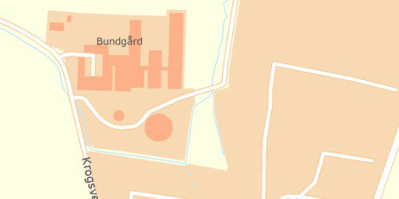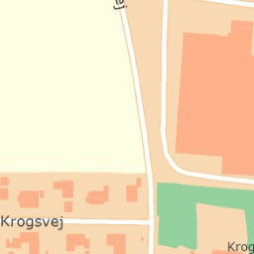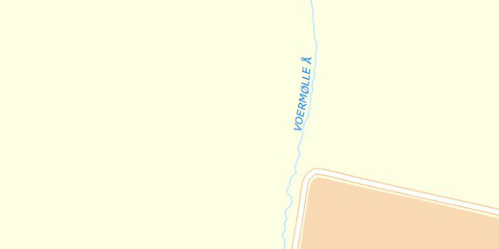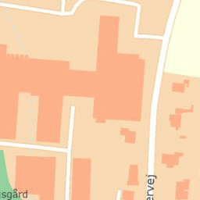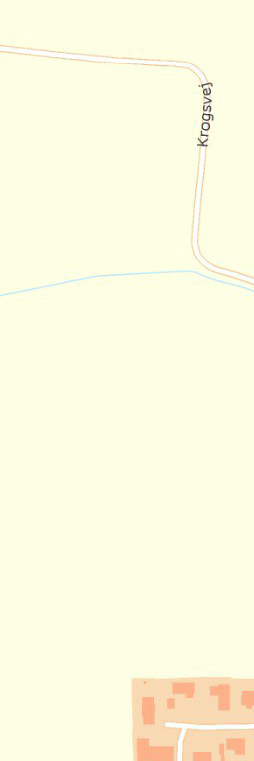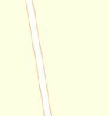

Slagtesvinestald Gl. stald

MødGMdyinøllgded12ing 2

Gylle 1

Krogsvej 29

Krogsvej 29

100 m

Side 16 af 16